Государственное бюджетное общеобразовательное учреждение
школа № 34 Невского района Санкт-Петербурга

Конспект урока по предмету
Музыка
3 класс
Тема: «Удивительный город – Санкт-Петербург»

ГБОУ школа №34
Невского района Санкт-Петербурга
Андронова Елена Анатольевна

Санкт - Петербург
Конспект урока по предмету музыка
3 класс.

Цель урока – воспитание бережного отношения к родному городу Санкт-Петербургу.

Задачи:
- Образовательные:
- активизировать познавательную деятельность учащихся;
- снижение числа случаев механического заучивания материала;
- познакомить учащихся с интересными местами Санкт-Петербурга;
- познакомить учащихся с гимном Санкт-Петербурга;
- Коррекционно-развивающие:
- развивать эмоциональную устойчивость для коррекции психического развития и эмоционально-волевой сферы;
- развивать память, внимание, восприятие, скорость аналитико-синтетической деятельности детей;
- выявлять индивидуальные способности и возможности учащихся
- развитие вокально-хоровых навыков
- Воспитательные:
- воспитывать у учащихся нравственные качества, формировать свойства духовно- развитой личности;
- формировать у учащихся навыки и привычки культурного поведения, соответствующие нормам общества;
- воспитывать любовь и бережное отношение к родному городу и историческим памятникам архитектуры.
- воспитывать исполнительскую и слушательскую культуру

Методы: словесный (беседа, рассказ, размышления о музыке); наглядный (зрительная наглядность, слуховая наглядность); художественно-практический (пение, выполнение ритмических движений); метод обобщения; метод эмоциональной драматургии; метод творческой деятельности

Этапы урока:
- Организационный (настрой на успешную деятельность, мотивация деятельности, установка на культурное поведение);
- Основная часть
- Заключительный этап (обобщение полученных знаний и мотивация учащихся на дальнейшую деятельность вне школы в кругу семьи).

Технические средства:
- ноутбук (мультимедийная презентация);
- аудио аппаратура (CD диск)

Современных образовательных технологий:
- здоровьесберегающие;
- игровые технологии;
- музыкотерапия.
Продолжительность урока: 45 минут

Ход урока
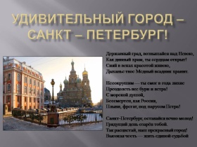Презентация – 1 слайд
Учитель. Здравствуйте, ребята! Сегодня урок будет посвящён нашему городу, Санкт-Петербургу. Скоро все горожане и гости города будут праздновать день его рождения. Кто скажет, когда был основан Санкт-Петербург?
Дети. 27 мая 1703 года Пётр I основал город Санкт-Петербург.
Учитель. Тема урока – Удивительный город – Санкт-Петербург. На самом деле наш город на Неве удивительный, он очень красивый, жители различных городов России и других государств стремятся попасть в Санкт-Петербург, чтобы своими глазами увидеть архитектурное наследие, пройтись по улицам исторического центра города, по музеям, театрам, посмотреть на разведенные мосты, познакомиться с таинством белых ночей. Название город получил в честь святого Петра - небесного покровителя Петра I.

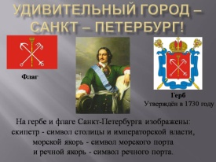 Презентация – 2 слайд

Учитель. У Санкт-Петербурга есть символы: флаг, герб, гимн. Новому городу Пётр I придавал важное стратегическое значение для обеспечения водного пути из России в Западную Европу. На гербе и флаге Санкт-Петербурга изображены: скипетр - символ столицы и императорской власти, морской якорь - символ морского порта и речной якорь - символ речного порта. В 1712 году столица была перенесена из Москвы в новоотстроенный Санкт-Петербург. Этот город, в отличие от Москвы, имел выход в море и стал центром политической, культурной и общественной жизни. В 1730 годах царь Петр II перенёс столицу обратно в Москву, но фактически Петербург оставался столицей России до самого 1918 года. После чего получил неофициальное название - Культурная столица, Северная столица, а также Город на Неве, Город белых ночей, Питер, Северная Венеция — образное сравнение с Венецией, из-за большого количества рек и каналов и архитектуры. Наш город несколько раз переименовывали:
1914 — Петроград — после вступления России в Первую мировую войну, как более патриотическое, взамен немецкого названия «Санкт-Петербург».
1924 года Петроград в Ленинград. Город был назван в честь В. И. Ленина, организаторов Октябрьской революции 1917,
1991 года городу возвращено его первоначальное наименование — Санкт-Петербург.

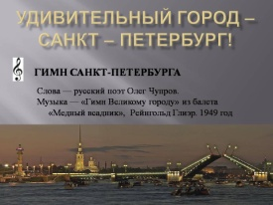 Презентация – 3 слайд

Учитель. Гимн Санкт-Петербурга — один из символов города. Музыка «Гимн великому городу» из балета «Медный всадник», Рейнгольд Глиэра. До 2003 года исполнялся без слов. Затем русский поэт Олег Чупров написал слова. Утвердили Гимн со словами 13 мая 2003 года. Прошу всех встать на Гимн Санкт-Петербурга.
Гимн Санкт-Петербурга (видеофрагмент «Виды города»)

Учитель. Ребята, а вы знаете, сколько проживает людей в нашем городе? Больше 5 миллионов человек. В сентябре 2012 года родился пятимиллионный житель. Санкт-Петербург — 4-й по численности город Европы и второй (после Стамбула) по численности город Европы, не являющийся столицей государства

Пришло время отправиться в путешествие по удивительному городу - Санкт-Петербургу на волшебном дилижансе. Что такое дилижанс?
Дети. Дилижанс – карета, перевозившая пассажиров.

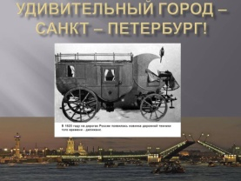 Презентация – 4 слайд

Учитель. Дилижанс - многоместная карета на конной тяге, перевозившая пассажиров и почту.

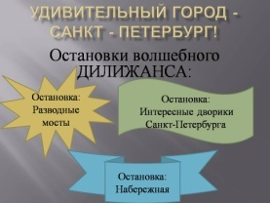 Презентация – 5 слайд

Учитель. Наш волшебный дилижанс предлагает нам сделать остановку в трех местах. И так, куда мы сейчас отправляемся, выберет тот, кто первый поднимет руку и отгадает загадку…

Средь Петербургских берегов
В гранит она зажата,
Меж разводных течёт мостов.
Что за река, ребята?

Дети. Нева (Отгадавший выбирает путь следования волшебного дилижанса)
Учитель. А чтобы отправиться в путь нам нужно исполнить нашу песню «Дилижанс»

Исполнение песни

Остановка №1 (предполагаемая) «Интересные дворики Санкт-Петербурга»

Учитель. Наш волшебный дилижанс привёз нас на остановку «Интересные дворики Санкт-Петербурга». Давайте узнаем, чем же они интересны, что их отличает от обычных дворов города?

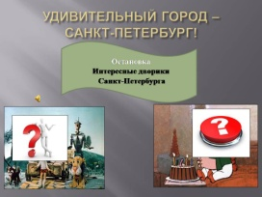 Презентация – 6 слайд

Учитель. На экране мы видим два вопроса. Ответить на них можно, прослушав звуковую загадку. Готовы? С какого вопроса начнём?

Звучит фрагмент из м\ф «Малыш и Карлсон»

Дети: м/ф «Малыш и Карлсон
Звучит фрагмент песни «Мы в город Изумрудный» из м/ф «Волшебник Изумрудного города»

Дети: песня из м/ф «Волшебник Изумрудного города»
Учитель. Интересно, что связывает эти мультфильмы и почему наша остановка называется «Интересные дворики Санкт-Петербурга». Ответ прост…
Иногда попадаются дворы, где жильцы окрестных домов подходят к вопросу более оригинально. Я говорю о необычных оформлениях пространства, а именно о тематических дворах. Один из самых наглядных примеров находится на улице Правды, дворы домов под № 4, 6 и 8 объединены общей идеей - сказкой "Волшебник Изумрудного города" сказки А. М. Волкова.

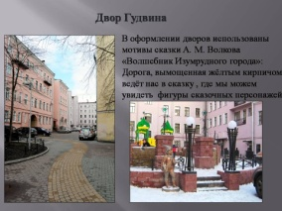 Презентация – 7 слайд

На экране мы видим - выложенная плиткой дорожка из жёлтого кирпича. Пространства много, тропинка несколько раз расходится, а потом вновь соединяется. Для детей - отличное развлечение, бродить по дорожке и вспоминать героев книжки…

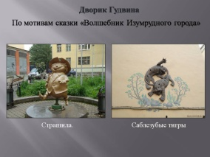
Презентация – 8 слайд (На заглавном снимке, как все уже поняли – Страшила, саблезубые тигры)

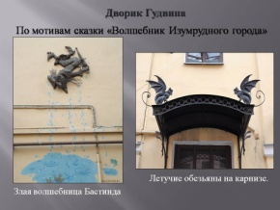 Презентация – 9 слайд (Злая волшебница Бастинда и летучие обезьяны на карнизе)
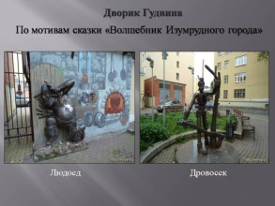 Презентация – 10 слайд (Людоед Дровосек)
Учитель. Всех героев сказки вы узнали?
Ещё один необычный двор расположен на Фонтанке дом 50. Здесь оформление несколько скромнее, но реализация интереснее. Дворик, где находится домик Карлсона.

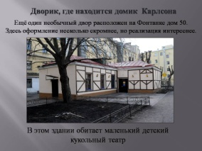 Презентация – 11 слайд

Учитель. В этом здании обитает маленький детский кукольный театр. Попробуйте найти домик Карлсона на экране?

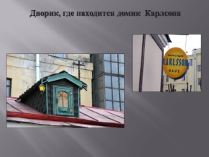 Презентация – 12 слайд
Учитель. Карлсон, как известно по сказке живёт на крыше. Вот и здесь не исключение. Оказывается, всем нам известный персонаж, «мужчина хоть куда в самом расцвете сил» с моторчиком на спине, живёт не только в Стокгольме, но и у нас, в Петербурге. Конечно, даже Карлсон не способен жить в двух местах одновременно. Тем не менее, он может обладать сразу несколькими жилищами на крышах разных городов. По всей видимости, домик на крыше дома № 50 по набережной реки Фонтанки, понадобился Карлосону для того, чтобы иногда заезжать в гости в удивительно - красивый город. Ведь и в Петербурге есть Малыши, которым очень хочется поиграть с таким другом. Прогулку в поисках домика Карлссона можно начинать с любого здания на Фонтанке, ведь на набережной почти каждый дом имеет собственную историю. Как только вы достигнете конечного пункта назначения, двор № 50, и обнаружите домик на крыше, не пытайтесь застать там самого Карлссона. Он наверняка в это время шалит дома у какого-нибудь Малыша или пугает жуликов на крышах Петербурга. Вообще, в Петербурге, возможно, живет и свой питерский Карлссон.
Презентация – 5 слайд
Остановка №2 «Набережная».

Учитель. Ну, а мы отправляемся в путь. Следующую остановку выбираю я, с вашего позволения. И называться она будет «Набережная». Набережная служит для придания берегу правильной формы, укрепления его, предохранения от размыва, для удобного прохода. По набережным любят гулять люди, кормить уточек, отдыхать. И мы сейчас вместе с волшебным дилижансом отправляемся в другую часть класса, время физкультминутки.
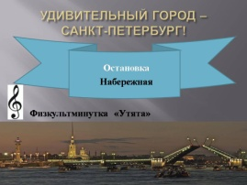 Презентация – 13 слайд
Исполнение песни

Динамическая пауза «Утята»

Учитель. Молодцы! Проходим на свои места. Пока мы восстанавливаем своё дыхание, чтобы продолжить своё путешествие. Посмотрим видеофрагмент с Петербургского дельфинария, который находится на Крестовском острове. «Танцующие дельфины и поющие морские котики» Эти милые создания тоже поздравляют наш город с днём рождения.

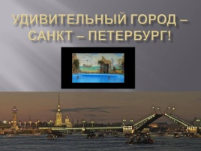 Презентация – 14 слайд (видеофрагмент «Танцующие дельфины и поющие морские котики» (релаксация)

Ребята, давайте представим, что мы находимся на набережной Мойки около дома 12, кто знает, чей это дом?
Дети: А.С.Пушкина – русского поэта

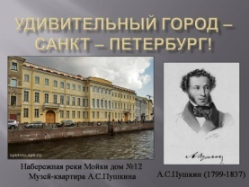Презентация – 15 слайд
Учитель. Правильно, на Мойке 12 находится музей-квартира А.С.Пушкина (1799-1837)
Семья Пушкиных прожила несколько месяцев в этом доме 27 января 1837 года поэта, смертельно раненого на дуэли, привезли сюда друзья. Через два дня, 29 января Пушкин скончался. Но его творчество живёт и по сей день. На его стихи написано много романсов, песен. И мы с вами знаем песню, в которой тоже упоминается о великом поэте. Как называется наша песня?
Дети. «Мой город»

Исполнение песни (работа над дикцией)
Презентация – 5 слайд

Остановка №3 (предполагаемая) «Разводные мосты»

Учитель. Наш волшебный дилижанс уже заждался. У нас осталась ещё одна остановка под названием «Разводные мосты». Отправляемся в путь.

Исполнение песни
Презентация – 16 слайд

Учитель. Известно, что в мире построено около 300 разводных мостов раскрывающегося типа. Город Санкт-Петербург является настоящим мировым лидером по числу разводных мостов. В городе и ближайшем пригороде расположено около 30 разводных мостов.
Длина реки Невы всего лишь 74 км, но, не смотря на это, она протекает по территории немногим меньше, чем территория Италии. Давайте вспомним названия разводных мостов.

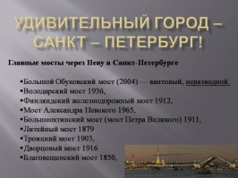 Презентация – 17 слайд

Главные мосты через Неву в Санкт-Петербурге: Володарский мост 1936, Финляндский железнодорожный мост 1912, Мост Александра Невского 1965, Большеохтинский мост (мост Петра Великого) 1911, Литейный мост 1879, Троицкий мост 1903, Дворцовый мост 1916, Благовещенский мост 1850,
Внимание на экран, какой мост мы сейчас видим?

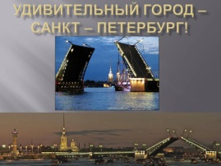 Презентация – 18 слайд (Дети. Дворцовый мост)

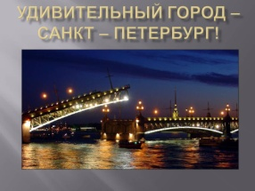 Презентация – 19 слайд (Дети. Троицкий мост.)

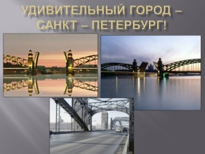 Презентация – 20 слайд (Дети. Большеотинский мост)

Учитель. Правильно, молодцы!

Презентация – 21 слайд

Учитель. Сегодня урок мы начали с гимна Санкт-Петербурга, сейчас с вами послушаем ещё один неофициальный гимн под названием - «Санкт – Петербург – гордая белая птица» композитор Кваша Олег Семёнович.
«Санкт – Петербург – гордая белая птица» (видеофрагмент)

Учитель. Мы сегодня посвятили наш урок удивительному городу – Санкт-Петербургу. Волшебный дилижанс прокатил нас по его интересным дворикам, красивым набережным. Я надеюсь, что вам было интересно, и вы обязательно в день рождения города отправитесь с родителями в центр на Невский проспект, где будут проходить праздничные гуляния, а также найдёте ту крышу, где живёт Карлсон, и может даже заглянете во дворик «Волшебника изумрудного города».
Наш урок подошёл к концу. До скорой встречи.

